Сценарий праздника

Развлекательное мероприятие «Прощай, лето красное»

Дети заходят в зал под весёлую музыку (Диск «Маша и медведь» №3) и встают возле стульчиков.
Вед: Ребята, сегодня мы собрались в зале на развлекательное мероприятие, посвящённое прощанию с летом. Но еще сегодня в нашей стране отмечается праздник – День знаний. Сегодня все школьники пойдут в школу на занятия, т.к. начинается новый учебный год. И в нашем д/саду тоже начинается новый учебный год. Сейчас с этим прекрасным днём вас поздравит старший воспитатель.
Поздравление от ст. воспитателя.
Вед.: Спасибо за поздравление! А теперь наши ребята расскажут стихи.
1 ребенок: Все девчонки и мальчишки,
Городов и деревень,
Взяли сумки, взяли книжки,
Взяли завтраки под мышки
И помчались в первый раз в класс.
Вед.: Ярко солнце светит, в воздухе тепло,
И куда ни глянешь – всё вокруг светло,
На лугу пестреют яркие цветы,
Золотом отлиты тёмные кусты.
Ребята, скажите, о каком времени года говорится в этом стихотворении?(ответы детей)
Вед.: Правильно, об осени! А какое время года прошло? (ответы детей)
Вед.: Да, ребята, правильно – лето. Сейчас я предлагаю вам вспомнить о прекрасном лете. А что такое лето? Давайте послушаем стихотворение.
2 ребенок: Что такое лето? Это много света!
Это поле, это лес, это тысяча чудес!
Это быстрая река, это в небе облака!
Это яркие цветы, это море красоты!
Это в мире сто дорог для ребячьих ног!
Вед: Замечательное стихотворение! А чем вы занимались летом? (ответы детей)
Вед: Как же вы все хорошо провели лето! Как вы все выросли, повзрослели, набрались сил. Но лето прошло, и сегодня мы прощаемся с ним и вспоминаем его весёлые деньки. Я приглашаю всех вас совершить путешествие в лето. Представьте, что путешествовать мы будем на поезде. Поехали?! Поехали!
Звучит фонограмма «Поезд» и дети начинают двигаться по залу.

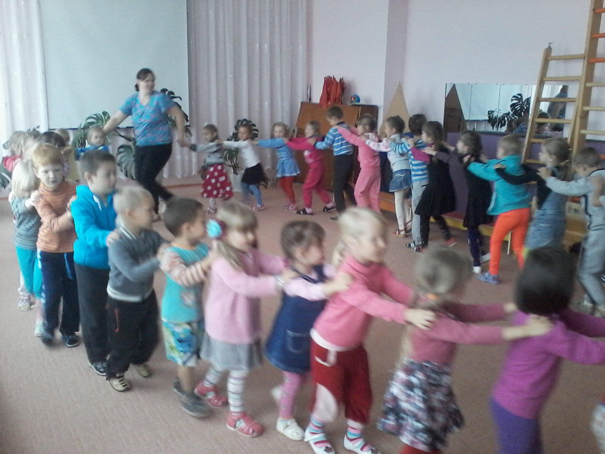

Вед.: Ехали мы, ехали, наконец, приехали! Первая станция «Лесная». И я предлагаю совершить прогулку по лесу, послушать птиц, пособирать ягоды, грибы, полюбоваться цветами.
Звучит фонограмма пения птиц, ребята собирают цветы, грибы, ягоды.

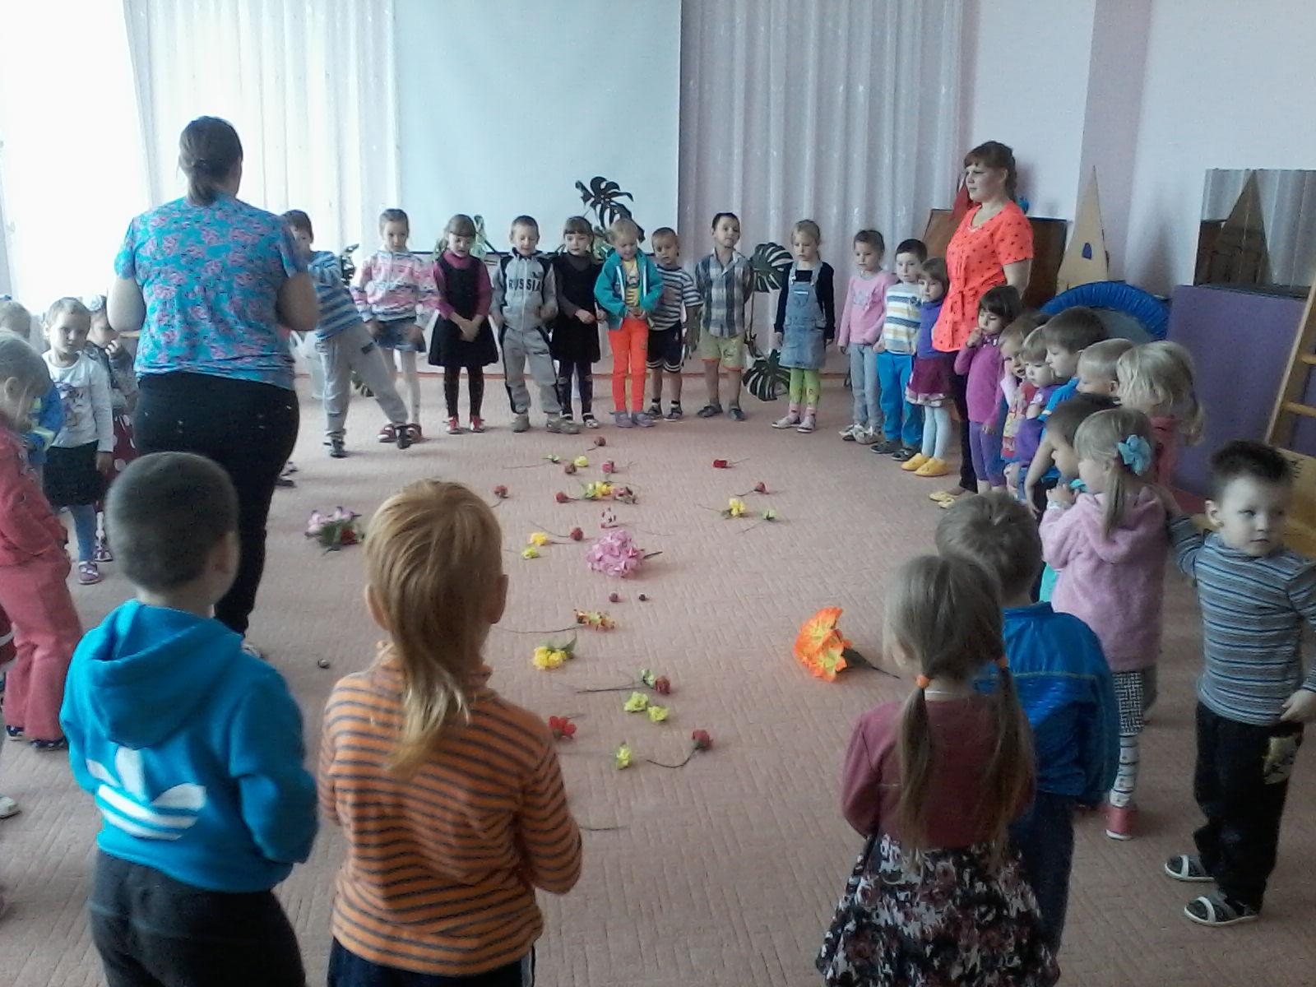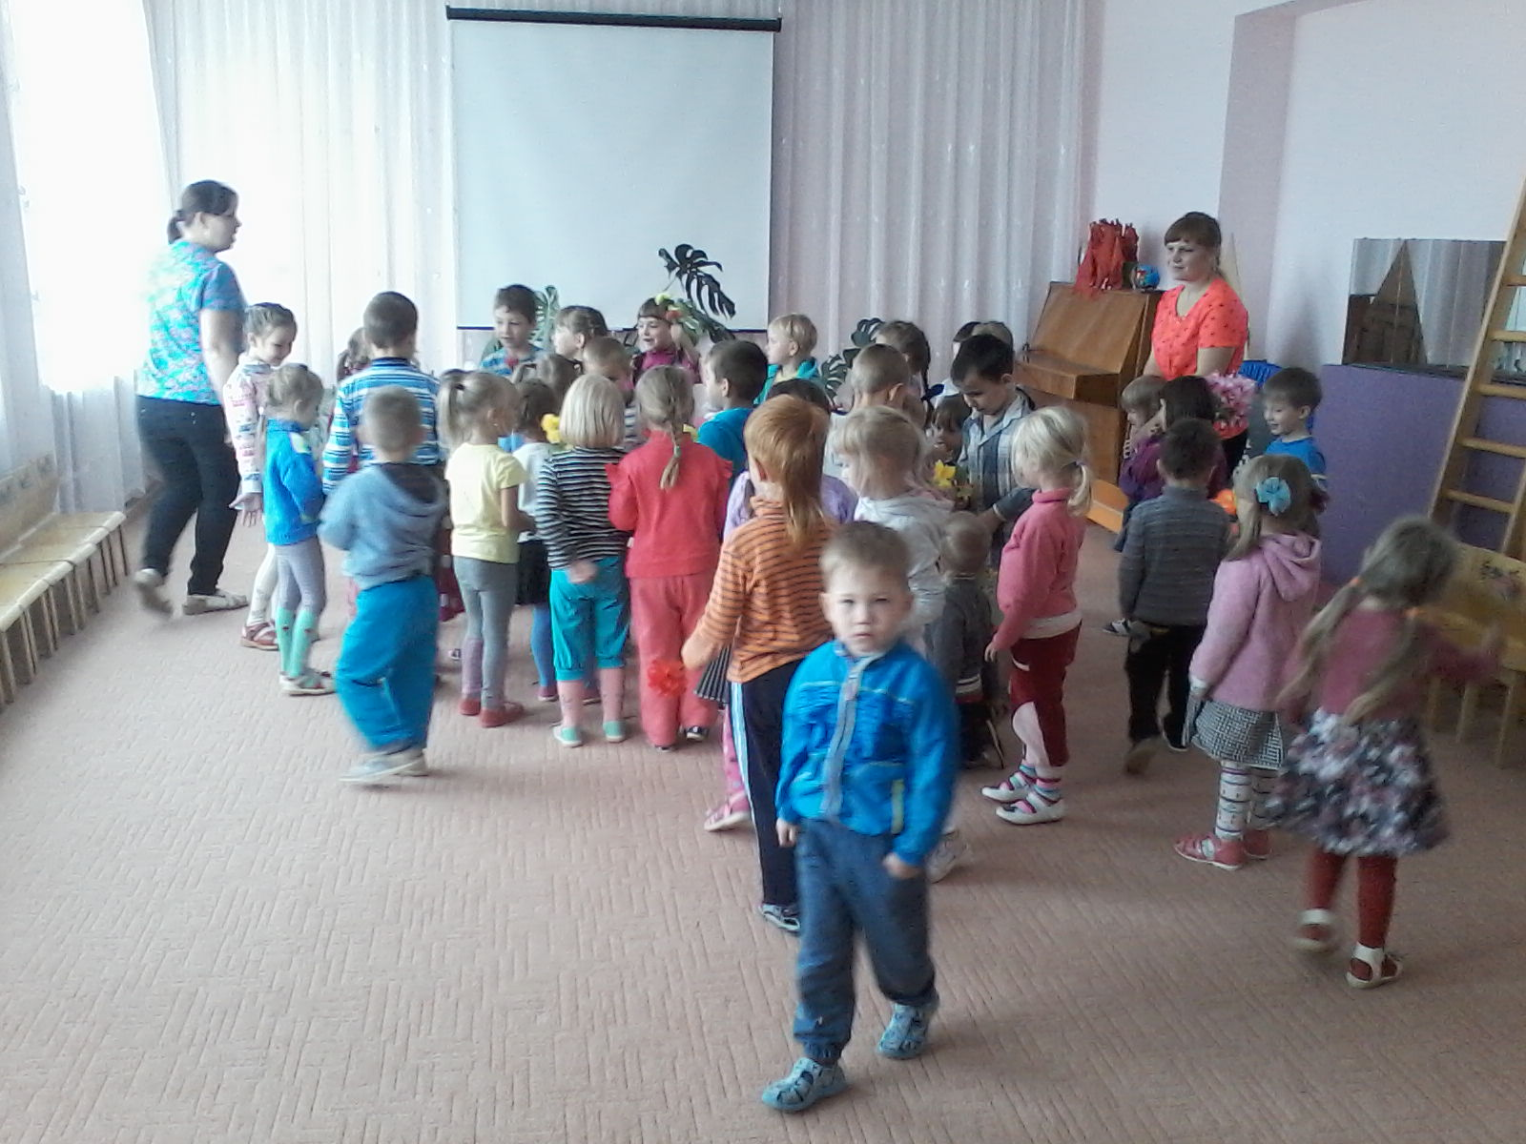

Вед.: А кого мы встретили в лесу?
Хоровод «Мы на луг ходили»
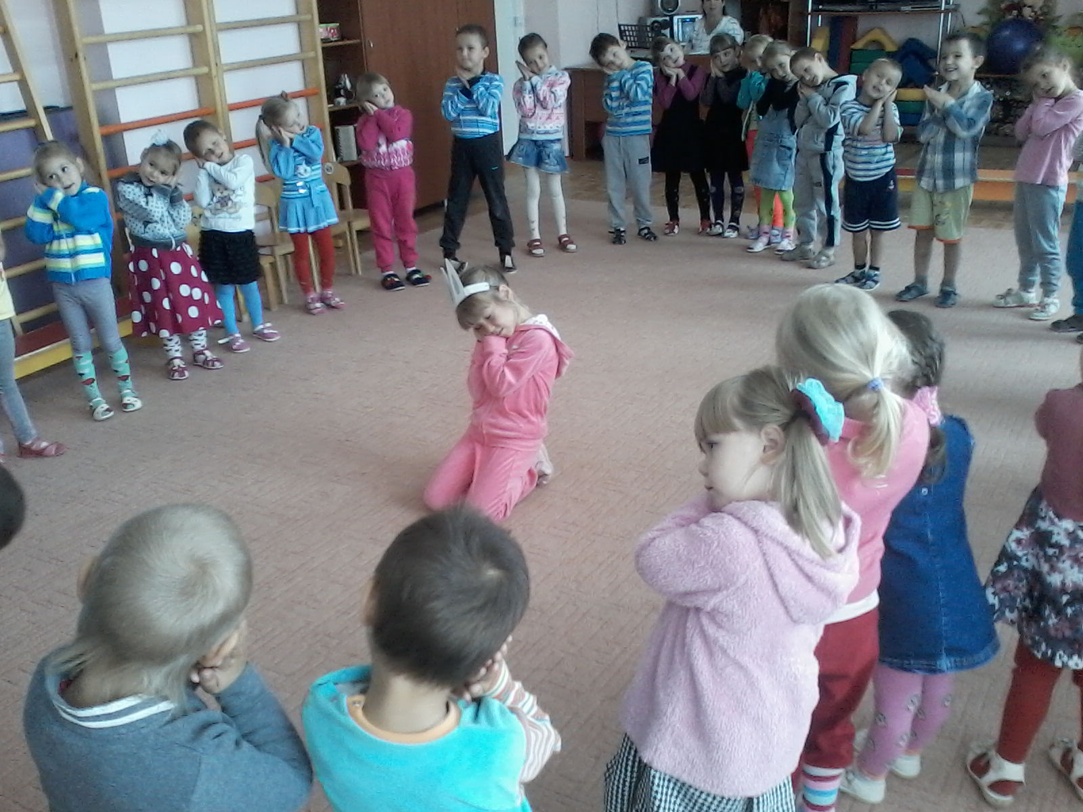

Вед.: Как хорошо мы провели время на станции «Лесная»! Ну что, поехали дальше?!
Под музыку «едут» дальше.
Вед.: Внимание, внимание! Остановка! Станция «Спортивная»! Послушаем стихотворения о спорте.
3 ребенок: Надо с детства закаляться, чтоб здоров ты был весь год,
Чтобы к доктору являться – если только позовёт.
4 ребенок: Приучи себя к порядку, пробуй плавать и нырять,
Научись любить зарядку – и отучишься чихать!
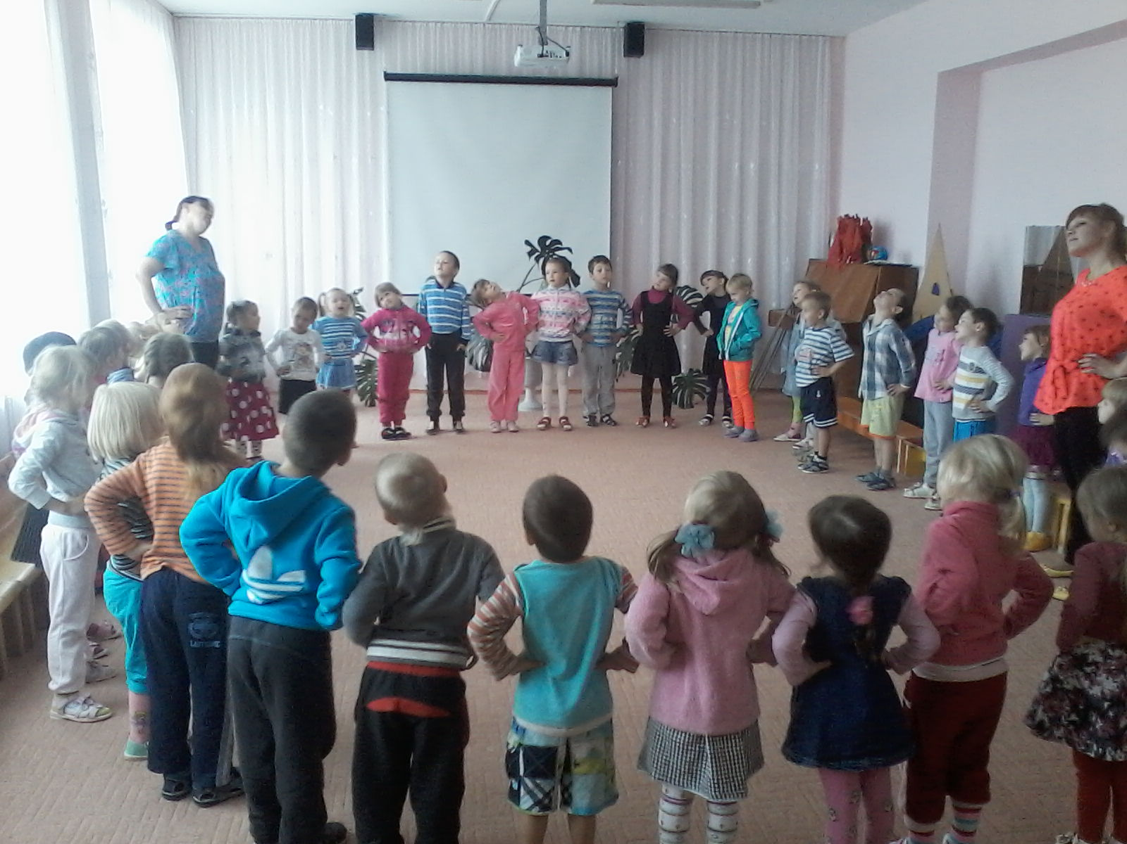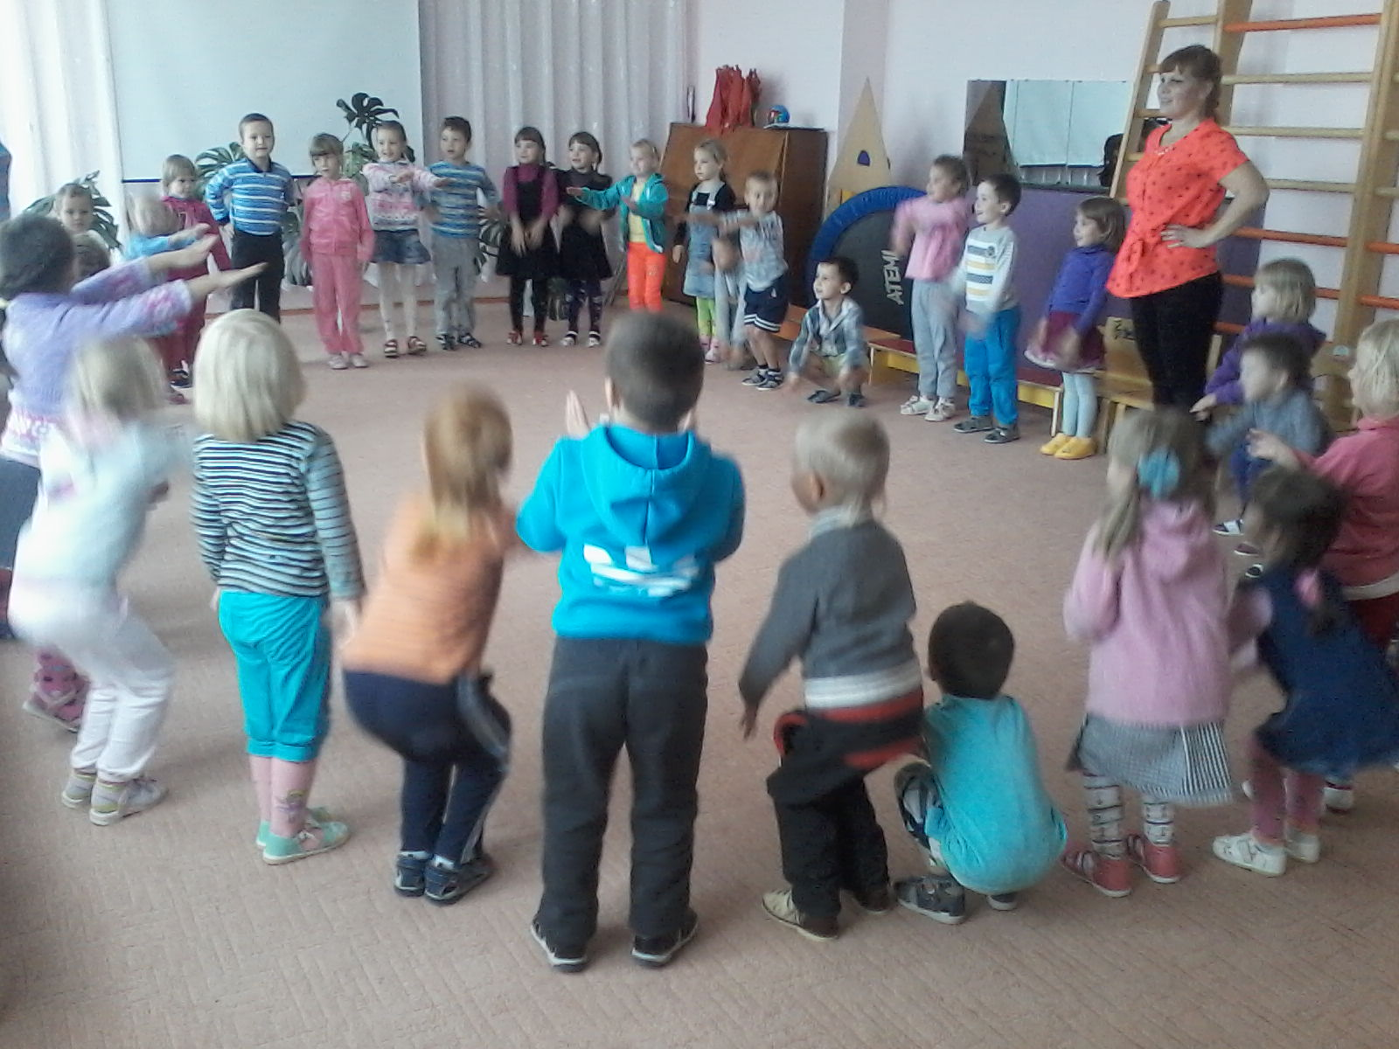

По показу ведущего ребята повторяют движения. Звучит фонограмма «поезд» - дети «едут» дальше.
Вед: Остановка» Игровая»! А это означает, что сейчас мы с вами поиграем.
Игра «Передай мяч» (дети стоят в кругу, звучит музыка – дети передают мяч по кругу, с остановкой музыки - у кого в руках остался мяч – тот исполняет какой-нибудь номер).
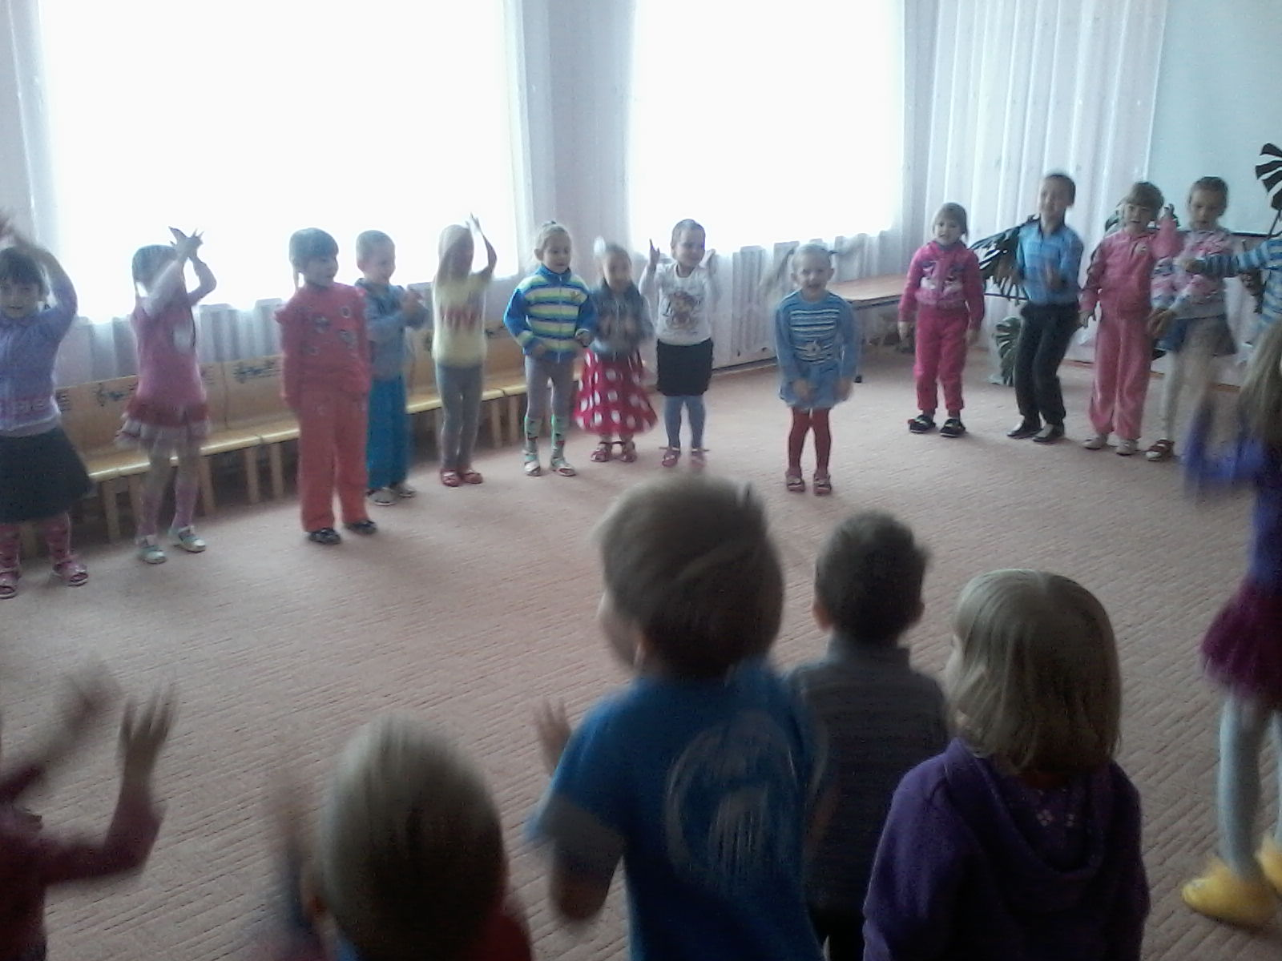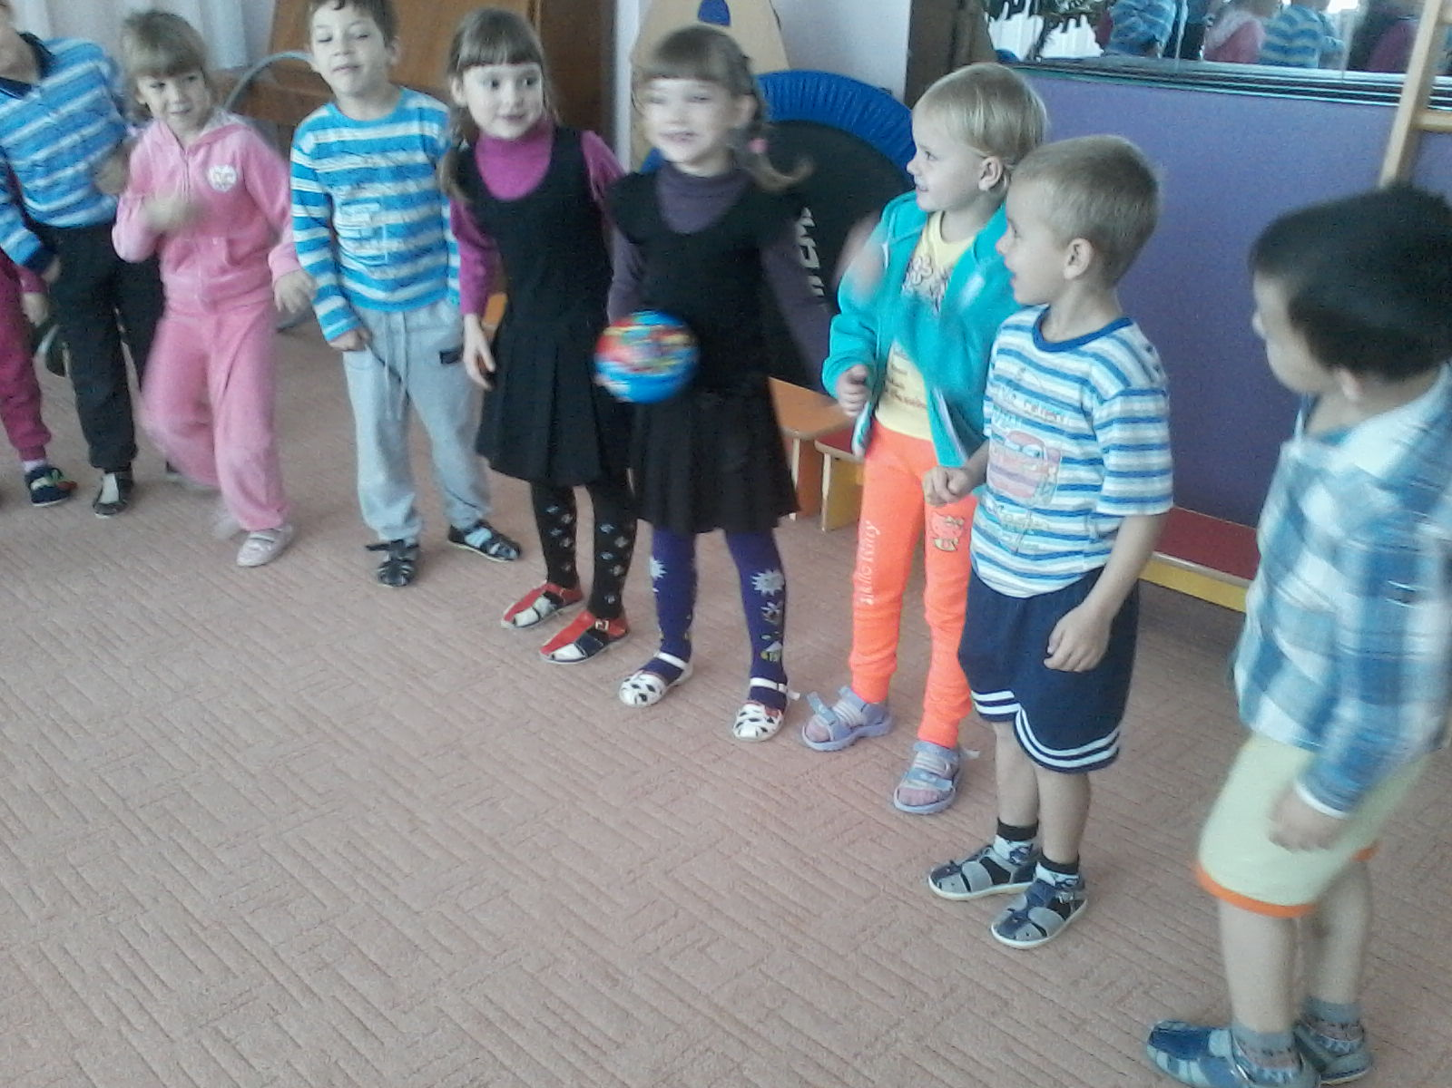
Вед.: Следующая игра «Кто быстрее» (двое взрослых держат 2 обруча на весу горизонтально, 2 команды по 5 человек бегут по очереди к своим обручам, перешагивают обруч и встают в него – чья команда быстрее залезет в свой обруч - победитель).
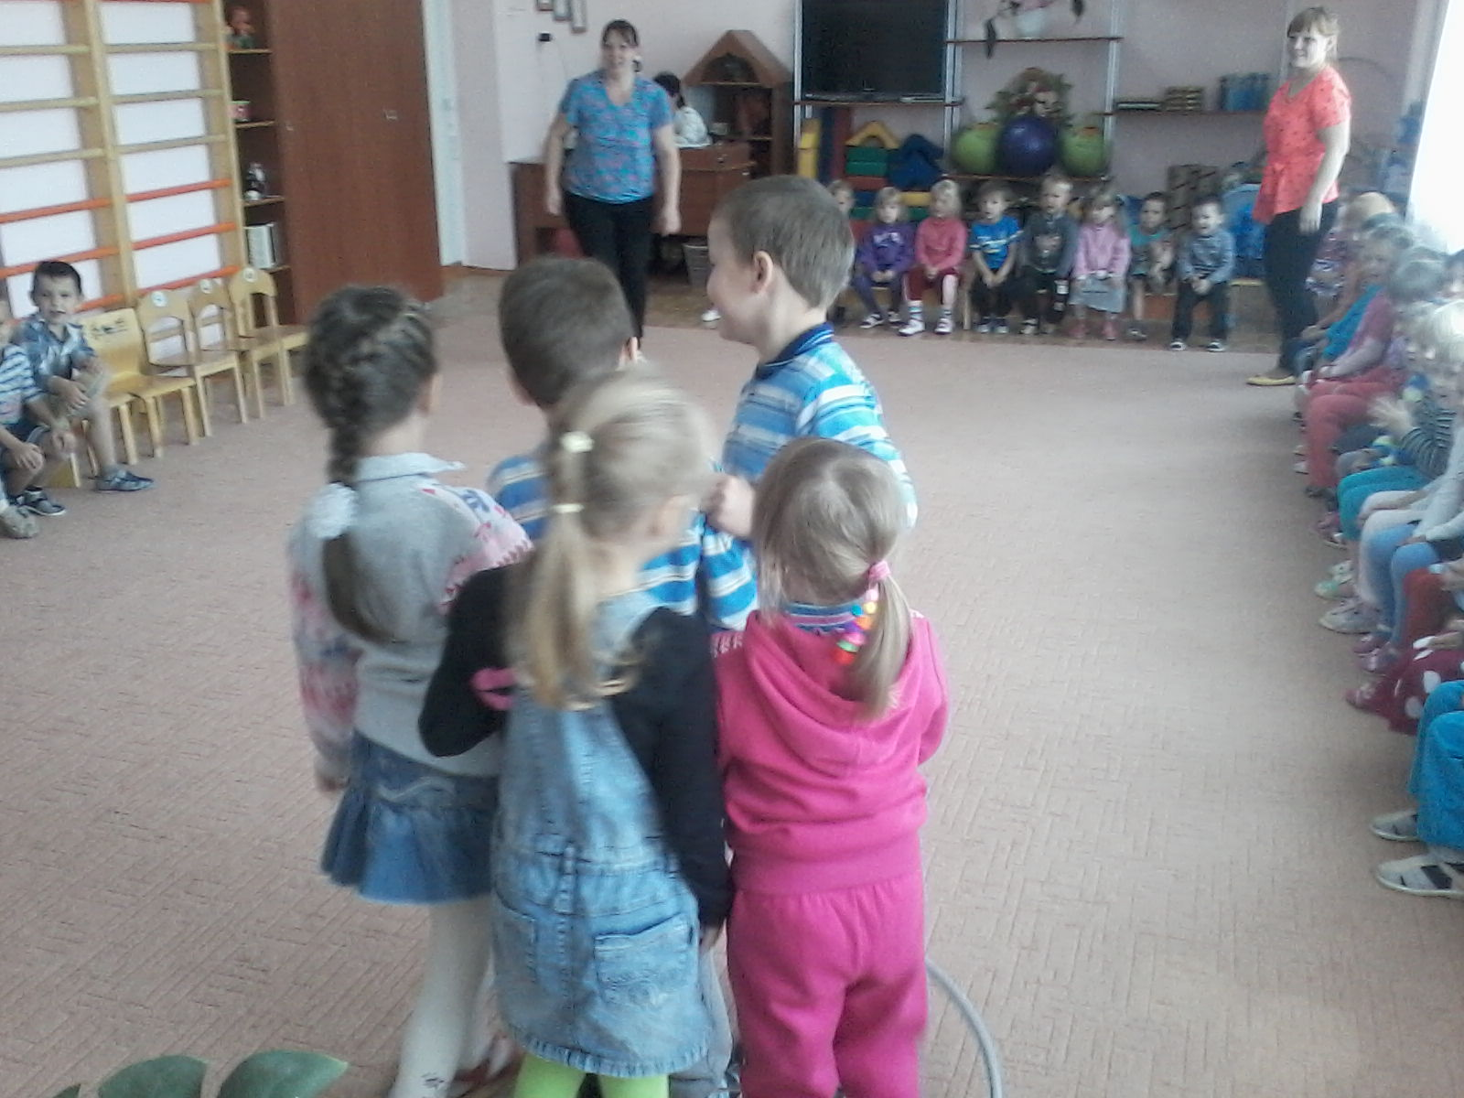

Вед.: Будьте осторожны, поезд отправляется! И сейчас наш поезд, наконец-то, приближается к конечной станции – «Танцевальная». Давайте будем танцевать!
Ребята танцуют под разную музыку.
Вед.: Ребята, вам понравилось развлечение! (ответы детей)
Вед.: Мне тоже понравилось наше развлечение. Путешествие было интересное, но и оно подошло к концу. Пора прощаться, а чтобы вы не забывали о нашем путешествии вам от лета разноцветные воздушные шары. Спасибо вам всем участие в развлечении!
Раздача шаров и произвольные танцы.
